[ آلمحآضرة آلأولى ]
مقدمة
أهداف ومحتويات المقرر
عناصر المحاضرة
أهداف المقرر:
أ)أن يتعرف الطلبة على طبيعة عملية التقويم وإدارتها.
ب) أن يستخدم الطلبة المعالجات الإحصائية البسيطة التي تساعدهم في التطبيق.
ج) أن تطبق (مبدئيا) بعض الاختبارات مع بناء الاختبارات التحصيلية.
محتويات المقرر
ماهية التقويم : الفرق بين التقويم والقياس والتخمين . - أسس عملية التقويم : العد , القياس , التقدير , فكرة عن البرنامج التقويمي .
أغراض التقويم ووظائفه: -
ا) في عملية التعلم والتعليم .
ب) في الإرشاد و التوجيه.
- أنواع الاختبارات وأشكالها :اختبارات المقالية التقليدية- محاسنها وعيوبها.
الاختبارات الموضوعية – أنواعها وطرق بنائها أو إعدادها-محاسنها وعيوبها – الاختبارات العملية أو ولأدائية.
صفات الاختبار الجيد : [ الموضوعية والتقنين . الصدق وأنواعه. الثبات وطرق استخراجه.]
- تفسير الدرجات : الدرجة الخام , الدرجة المعيارية ,, المتوسط والوسيط والانحراف المعياري.
– مقدمة في الإحصاء ودورة في عملية التقويم وعرض بعض الأساليب الإحصائية المستخدمة في عملية التقويم.
التقويم التربوي تعريفه , أهميته:
مقدمة : من المسلمات التي تلازم البحث العلمي والباحثين أن تكون لديه أدوات مقننة ومنظمة وذات أسس علمية تتصف بالدقة والحيادية , تمكن هؤلاء من إصدار أحكام على صلاحية الظواهر التي يتم الاهتمام بها في سياق كل علم من العلوم التي ينتمي لها هؤلاء الباحثين. لذلك ازداد الاهتمام بدراسة العلم الذي يؤدي إلى تحقيق ذلك . ومن هنا ظهرت علوم خاصة بتقديم إجابات وافية عن طبيعة الظواهر والعوامل الني تؤثر .فيها
أولا – تعريف التقويم .
يحتاج الباحث في مجال العلوم , وخاصة العلوم التربوية والنفسية إلى أن يكون ملما بكيفية الحكم على صلاحية الموضوعات التي يهتم بها في تخصصه العلمي .ويعتبر علم التقويم في مجال علم النفس والعلوم التربوية من العلوم التي أحدثت تأثيرا كبيرا وقدمت خدمات جليلة لجميع الباحثين في المجالات النفسية والتربوية

ما هو التقويم :
يحدد التقويم في الأصل اللغوي بأن من قوم شيئا يعني أنه وضعه بين ثلاثة أمور إما..
1- أن يقصد عدله وعالج اعوجاجه فجعله مستقيما الهيئة .
2- يقصد بذلك حدد له قيمة سواء كانت هذه القيمة مادية (كم ريال يساوي هذا الشيء ) , أو حدد قيمته المعنوية ( مقدار ما في هذا الشيء من جمال أو قبح ) .
3 – قوم الشيء بمعني إصدار عليه حكما ( مثل هذا الشيء مفيد أو غير مفيد ) .
ما بين التقويم والتقييم .. الاتفاق والاختلاف :
–يرى فؤاد أبو حطب وآخرون(1999) أن كلمة تقييم لا تتجاوز معنى تحديد القيمة , بينما كلمة تقويم تتجاوزه إلى التعديل والتحسين والتطوير
ما بين التقويم والتقييم .. الاتفاق والاختلاف:
والتقييم يعتمد في جوهره على تمركزه حول ذات المقيم فهو الذي يصدر أحكامه على الأشخاص والأشياء والموضوعات , وبالتالي هي في جوهره أحكام ذاتية تعتمد على التخمين.
التقويم في جوهره هو عملية إصدار الحكم علي :
1- الأداء بحيث يتم تحديد مستواه وفقا لمعايير الجودة .
2- الأفراد من حيث المفاضلة بينهم في ( خصائصهم , صفاتهم , قدراتهم ...)
3- الأشياء- من حيث صلاحيتها أو عدم صلاحيتها .
4- الموضوعات ( الأفكار, الانجازات ,المعالجات ).

الاختلاف والاتفاق بين التقويم و التقييم ..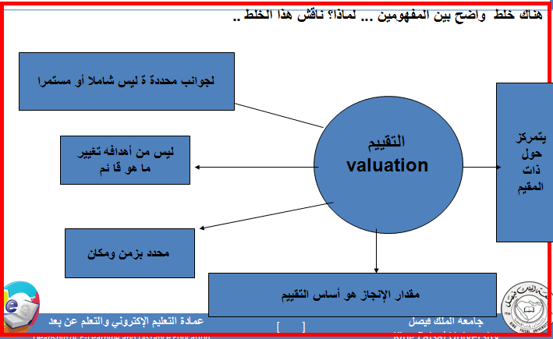
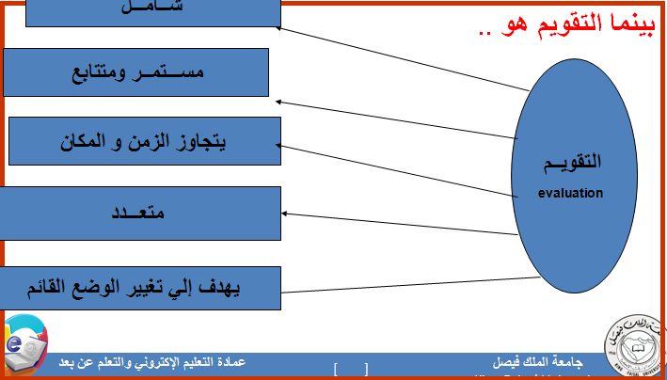
الفروق بين التقويم و القياس ...
في هذه القضية تكون المسألة متشابكة لان التقويم لا يصلح دون القياس - و القياس يهدف إلي تحقيق التقويم .. القياس : هو قواعد استخدام البيانات والأعداد بحيث تدل على الأشياء بطريقة تشير إلي كمية الصفة أو الخاصية. وهو تصور كمي لعملية التقويم . ولكنه أقل عمومية من التقويم .كما إنه يوفر للباحث في مجال التربية وعلم النفس كم من البيانات قبل أن يقوم المختص بإصدار أي حكم ...
(تابع) الفروق بين التقويم و القياس ...
يختلف معنى استخدام الأرقام وفقا لاختلاف نوع القياس :اضرب مثلا لذلك ..( في تقسيم درجات الحرارة هناك ما هو فوق وتحت الصفر –تجمد عدم تجمد ) بينما في قياس الطول ليس هناك طول تحت الصفر .
بينما نستخدم في قياس الذكاء ما هو فوق المتوسط وما هو تحت المتوسط للتمييز بين من لديه ارتفاع في نسبة الذكاء ومن لديه انخفاض فيها .
أنواع المقاييس
- المقاييس الاسمية :
تستخدم الأرقام دون أن تكون لها دلالة أو معنى مثل ( أن تكون المقررات ذات أرقام , أو أن يكون للشعب أرقام, وللهواتف أرقام , وللسيارات ولرحلات الطيران ...)
هذه المقاييس تستخدم للتصنيف لسهولة التعرف وضمان للحيادية , ويكون كل ما يحمل تلك الأرقام له خصائص مشابهة للحالات الأخرى , ويحكم هذا النوع علاقات التساوي ...
- مقاييس الترتيب الجزئي :
نجد هذا النوع في الفئة الواحدة من المقاييس الاسمية التي تقسم الأفراد في مجموعات..بينما داخل المجموعة الواحدة لا نجد الصفات بين الأفراد متساوية ( ليسوا جميعا من طول واحد, أو من وزن واحد , أو من مستوي اجتماعي وثقافي واقتصادي واحد .. و بالتالي يتم ترتيب أفراد المجموعة وفقا لمعايير مثل معيار الطول والوزن ..الخ ) ويكون الترتيب في صفة واحدة فقط وليس في جميع الصفات ...
- مقاييس الرتبة :–
تعتمد هذه المقاييس علي تنظيم الوحدات المقاسة أو الأفراد الذين يتم قياس خصائصهم في ترتيب يبدأ من الأدنى إلي الأعلى في الخاصية أو السمة أو القدرة المقاسة . ولكن المشكلة أننا لا نستطيع أن نحدد بدقة الفرق بين رتبتين ( مثل الأول , الثاني , الثالث ..الخ ) وهذا الترتيب يصلح لترتيب مجموعة من المتقدمين لشغل وظيفة ما . ويعتبر معامل ارتباط الرتب هو أكثر المعادلات الإحصائية استخداما في هذا النوع من المقاييس .
- مقياس الرتب المتري :
المقاييس السابقة تمثل فئات أشخاص أو أشياء والعلاقات بينها أو الفروق متساوية ( مثلا الفرق بين الأول والثاني هو الفرق بين الثاني والثالث والفرق بين الثالث والرابع هو نفس إذا جميع العلاقات متساوية ) .ولا نستطيع أن نقول إي من هذه الفروق الأكبر أو الأصغر .
و لكن عندما نجعل هذه الفروق ذات قيمة قياسية لنميز بين من هو أكبر ومن هو أقل فيكون الأول هنا هو الأعلى لأنه صاحب التقدير الأعلى , بينما يكون الرابع أو الخامس هو الأدنى في الترتيب لأنه الأخير بين المجموعة
ونضرب مثل أخر مدير المدرسة من حيث السلطات المتوفرة لديه هو الأعلى في السلطة داخل المدرسة من المدرس الأول , والمدرس الأول أعلى سلطة من المعلم الجديد والقديم وتصبح الفروق بينهم لها قيمة وهذه الفروق ليست مجرد ترتيب بل هو ترتيب له قيمة مثل أن نقول الرجل الذي طوله 190سم الأطول عن الرجل الذي طوله 170 سم .
نشاط عصف ذهني:
إذا أردنا أن نرتب مجموعة من الأفراد وفقا للمقاييس التالية:
1- الترتيب الجزئي.
2- الاسمية .
3- الرتبة المتري.
4- الرتبة.
س) ما هي الصورة المتخيله التي سوف يصبح عليها ترتيب هؤلاء الأفراد , و ما هي الفروق بينهم في معني ترتيبهم ؛ وخاصة لو كانت هذه المجموعة من خمسة أفراد.

- مقاييس المسافة
: تتميز مقاييس المسافة عن مقاييس الرتبة المختلفة ؛ بأنها تسمح بتحديد مدي بعد شيئين , أو شخصين بعضهما عن بعض في السمة المقاسة . كما تسمح بجعل هذه المسافات متساوية وفقا لقواعد معينة يتم الاتفاق عليها لاستخدام الأعداد حتى يمكن تحديد كم الصفة أو الخاصية التي يتم قياسها. فعندما نقول أن طول فلان (أ) 165سم وطول فلان (ب)189سم ندرك أن (أ) أٌقصر من (ب), إذا البعد بين الطوليين هي المسافة بين القصير والطويل.
مثال :
نحصل علي مقياس لأطوال مجموعة من الأفراد بحيث يصبح الفرد الأقل طولا هو بداية قياس المجموعة ويحصل علي الدرجة صفر و الأطول منه بخمسة سنتيمترات يحصل علي الدرجة 1, وهكذا والذي يزيد عنه ب 10 سم يحصل علي الدرجة 2 ..إلخ . وقد نلجأ إلي حساب متوسط أطوال المجموعة و درجة انحرافها المعيارية . فإذا كان المتوسط 100سم والانحراف عنه 5سم يصبح الفرد الذي طوله 105سم يحصل علي +1 , والفرد الذي طوله 90سم يحصل -2 . وهذا النوع من المقاييس هو الأكثر انتشارا في المقاييس النفسية و التحصيلية المقننة و المقاييس العقلية .
- مقاييس النسبة :
في هذه المقاييس يتم قياس الصفة بوحدات أو مقادير معيارية تقبل استخدام جميع العمليات الحسابية , ويصلح لجميع الأبعاد الفيزيائية المعروفة كالطول والوزن والحجم. والقليل من المقاييس النفسية التي تستخدم هذه المقاييس في قياس الخصائص النفسية.
( مثال أن نقول أن أحمد وزنه100كجم فهو ضعف وزن علي الذي وزنه 50كجم , وهذه العلبة حجمها 100سم مكعب فهي ضعف العلية التي حجمها 50سم مكعب , و محمود طوله 80سم فهو نصف طول ابراهيم الذي طوله 160سم ). وهذا النوع من المقاييس قليل الاستخدام في قياس الظواهر النفسية. مثل المقاييس الخاصة بزمن رد الفعل , و قياس التعلم , وقياس العمليات المعرفية التي تستخدم في قياسها الثانية والميللثانية ).
- مقاييس النسبة :
في هذه المقاييس يتم قياس الصفة بوحدات أو مقادير معيارية تقبل استخدام جميع العمليات الحسابية , ويصلح لجميع الأبعاد الفيزيائية المعروفة كالطول والوزن والحجم. والقليل من المقاييس النفسية التي تستخدم هذه المقاييس في قياس الخصائص النفسية.
( مثال أن نقول أن أحمد وزنه100كجم فهو ضعف وزن علي الذي وزنه 50كجم , وهذه العلبة حجمها 100سم مكعب فهي ضعف العلية التي حجمها 50سم مكعب , و محمود طوله 80سم فهو نصف طول ابراهيم الذي طوله 160سم ). وهذا النوع من المقاييس قليل الاستخدام في قياس الظواهر النفسية. مثل المقاييس الخاصة بزمن رد الفعل , و قياس التعلم , وقياس العمليات المعرفية التي تستخدم في قياسها الثانية والميللثانية ).

التقويم التربوي
[المحاضرة الثانية ]
أهداف التقويم ووظائفه
تبرز أهمية التقويم في تحقيقه للأهداف والوظائف ..
أغراض التقويم
- تحديد مستوى القبول ..
- تحديد الاستعداد أو المتطلبات السابقة ..
- تشخيص الضعف وصعوبات التعلم ..
- تحديد نتائج التعلم .
- التقويم للإشادة والتوجيه ..
وظائف التقويم في التعليم والتعلم
كما يساعد في اتخاذه أنواع من القرارات المرتبطة بالعملية التعليمية هي:
القرارات الانتقائية- القرارات البنائية- القرارات التشخيصية- القرارات التجميعية- القرارات الإصلاحية
خصائص التقويم الجيدة
هو عملية معقدة في العملية التعليمية تتم بخطوات إجرائية محددة وله خصائص:
- لا يقف عند مجرد إصدار الحكم على منظومة التعليم.
- لا يقف عند مجرد إصدار حكم على منظومة التعليم.
- ليس غاية في حد ذاته.
- إيجابي.
- علمي.
- ليس نشاطا ختاميا.
- لا يقتصر على نتائج ومخرجات النظام التعليمي في المتعلم.
شروط التقويم الجيد
خصائص التقويم تعد شروط للتقويم الجيد .
وعند القيام بعملية التقويم في مجال التربية عموما والتعليم خصوصا يجب مراعاة مايلي :
1-أن تكون هادفة .
2-منهجيه منظمة بإجراءات مرتبة .
3- شاملة لجميع عناصر المنظومة التربوية أو التعليمية وجميع مستويات الأهداف .
4- متكاملة .
5- متنوعة .
6- مستمرة . باستمرار العملية التعليمية .
7- صادقة تنطلق من أهداف لا تحد عنها .
8- ثابتة النتائج لا تختلف بتك
9- الموضوعية لا تتأثر بالآراء والأحكام الشخصية .
10- مناسبة ( في إجراءاتها وأساليبها ) .
11- مرنة في مواجهه ما يطرأ من تغيرات .
12- متطورة ليواكب المستحدثات .
13- تعاونيه يتعاون فيها كل الجهات والأفراد والطلاب والإداريين وأولياء الأمور .
14-محلية ينطلق من مبادئ ونظريات .
15- اقتصادية . يجب مراعاة البعد الاقتصادي لكون ممكنة التنفيذ .
تصنيفات التقويم وأنواعه:
هناك أنواع عديدة من أنواع التقويم ومسمياته .وهي تختلف باختلاف نوعية وطبيعة الوسائل والأدوات التي يعتمد عليها من اختبارات ومقاييس وغيرها .
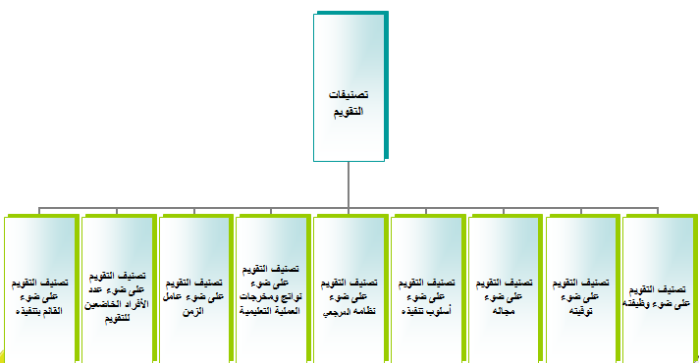

تصنيف التقويم على ضوء وظيفته:
ويصنف هذا التقويم على ضوء وظيفته في العملية التعليمية إلى :
أ- تقويم تشخيصي :وهو يساعد للكشف عن مشكلات وصعوبات تنفيذ العملية التعليمية ومن ثم تحديد أسبابها للعمل على علاجها باتخاذ أفضل القرارات.
ب- تقويم انتقائي : وهو يهدف لانتقاء واختيار أفضل مدخلات وعمليات منظومة التعليم للحصول على أفضل مخرجات التعليم .
ت - تقويم تكويني (بنائي) : يقدم تغذية راجعة مستمرة في جميع مراحل وخطوات المنظومة التعليمية أولا بأول حيث يبين نقاط القوه والضعف للعمل لتعديل مايلزم بشكل بنائي متراكب.
ث - تقويم تجميعي : فهو بمثابة إصدار حكم نهائي على أحد عناصر منظومة التعليم أو على المنظومة بشكل متكامل ويعرف بالتقويم النهائي .
ج- تقويم تتبعي : فهو يتابع نتائج ومخرجات العملية التعليمية , وتحديد مدى جودتها بعد انتهاء العملية التعليمية كاستفادة طلاب مرحلة تعليمية محددة مما درسوه في المراحل التعليمية السابقة , وهذا النوع من التقويم يساعد في ربط مراحل العملية التعليمية وما يقدم فيها من خبرات على المستويين الرأسي والأفقي .
ح- تقويم علاجي : يهدف إلى اتخاذ قرارات وإجراءات إصلاحية وعلاجية لمواطن القصور أو الضعف فهو تقويم إصلاحي فهو هدف عام في التقويم ووظيفة أساسية لأية عملية تقويم في المجال التربوي والتعليمي
تصنيف التقويم على ضوء توقيته : وله تصنيفان أول وثاني
التصنيف الأول : نوعان وهما .
أ- التقويم المبدئي : يتم قبل البدء في تنفيذ العملية التعليمية ,ويهدف لتكوين صورة كاملة عن الوضع القائم قبل بداية التنفيذ ويعرف بالتقويم التمهيدي والاستهلالي و الاستفتاحي , ويرتكز على توقيت إجراء التقويم , ومن أمثلة ذلك ما يقوم به المعلم قبل التدريس من تقويم لمدى خبرة تلاميذه ومعلوماتهم حو موضوعا ما حتى يحدد ما ينبغي عليه أن يقوله حول هذا الموضوع .
ب- لتقويم الختامي : التقويم الختامي والتجميعي متفقا من حيث توقيت إجرائهما ولكن يختلف من حيث الوظيفة . مثلما يفعل المعلم حينما يسأل تلاميذه في نهاية الدرس بعض الأسئلة لتحديد مدى متابعتهم له واستيعابهم للدرس .
التصنيف الثاني : ويصنف على حسب توقيت إجرائه إلى ثلاثة أنواع .
تقويم قبلي : يهدف إلى تحديد نقطة البداية في العملية التعليمية ومدى التقدم فيها وتأثيرها على جودة النواتج , فهو مرادف للمبدئي من حيث التوقيت ويتفق مع التشخيصي من حيث الهدف أو الوظيفة , فالتقويم القبلي يحدد مستوى المتعلم ذاتيا . ويقسم إلى ثلاثة أنواع فرعية هي ...
التقويم القبلي التشخيصي : يكشف عن نواحي القوة والضعف في عملية تعلم التلاميذ ويعيقها.
تقويم الاستعداد : يحدد استعدادات الطلاب لبدء موضوع أو نشاط ما .
تقويم الوضع في المكان المناسب : وهو تصنيفي يصنف المتعلمين إلى مستويات تتناسب مع قدراتهم
تقويم خلالي (أثنائي) : فهو يتم خلال العملية التعليمية وبين مراحلها وخطواتها وإجراءاتها.
تقويم بعدى : يهدف إلى تحديد نقطة النهاية التي وصلت إليها مخرجات أي نظام تعليمي ومدى اقترابها أو ابتعادها عند مستوى الإتقان .حيث يستطيع المتعلم الحكم على تقدمه في عملية التعلم بمقارنة بين نتائج تقويمه قبليا و بعدي.
تصنيف التقويم على ضوء توقيته
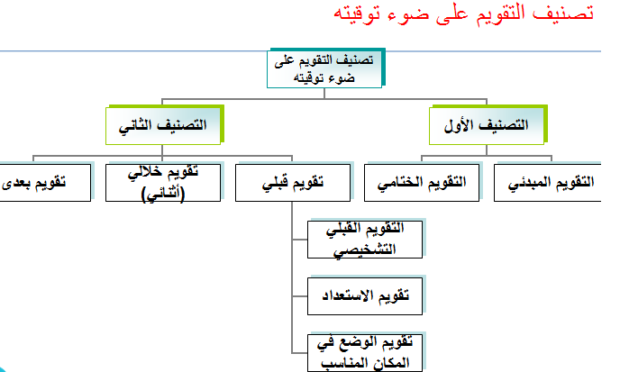

تصنيف التقويم على ضوء مجاله: يصنف التقويم على ضوء المجال لتصنيفين .
التصنيف الأول : على ضوء منظومة التعليم وهي ثلاثة أنواع :
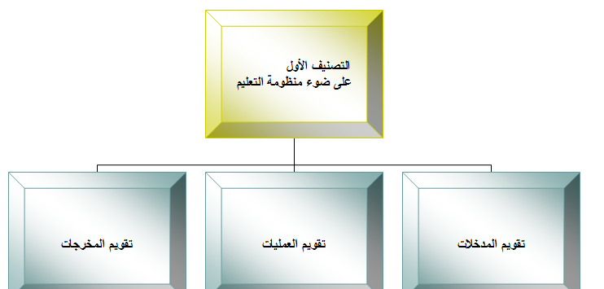
تقويم المدخلات: يهدف إلى إصدار الحكم على جودة المدخلات الداخلة إلى هذا النظام وانتقاء الأفضل من حيث الجودة والكفاءة وهو يعتبر مرحله من مراحل التقويم وليس نوع من أنواعه .
تقويم العمليات : يهدف إلى إصدار الحكم على مدى جودة العمليات لأي نظام تعليمي أو غير تعليمي , ومدى التكامل والترابط وما يعترضها من عقبات وصعوبات والعمل على إزالتها .
تقويم المخرجات : يهدف إلى إصدار الحكم على مدى جودة المخرجات لأي نظام تعليمي أو غير تعليمي , وتحديد جوانب الضعف والقصور في مخرجات النظام واختيار وسائل وأساليب العلاج .
وهي تمثل جميعها في أي نظام تمثل ما يعرف بالتغذية الراجعة

التصنيف الثاني :على ضوء طبيعة ونوعية المجال ويصنف إلى .
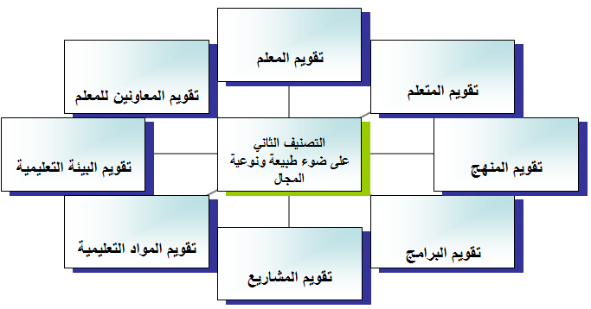
تقويم المعلم : وهو ينصب بالدرجة الأولى على المعلم وإصدار الحكم على مدى كفاءته بم يمتلكه من سمات وخصائص مهنية , وأكاديمية , وثقافية , ونفسية , واجتماعية , وأخلاقية .
تقويم المتعلم : يهدف إلى إصدار الحكم على مدى تحقق الأهداف التعليمية وتأثيرها في مستوى المتعلم ونموه عقليا و مهاريا وانفعاليا والعمل على تذليل وعلاج معوقاتها .
تقويم المنهج : ويتكون هذا النوع من بعدين البعد الأول محدود ويصدر الحكم على المنهج من خلال محتواه العلمي والتعليمي فقط , أما البعد الثاني فهو أشمل حيث يهدف إلى تشخيص وعلاج جميع جوانب وعناصر المنهج وتقويمه وفقا لهذا المعنى الشامل يضم في طياته تقويم المعلم والمتعلم وبنية المنهج والبيئة التعليمية التي ينفذ فيها المنهج .
تقويم البرامج : يهدف إلى تقويم الأنشطة التربوية والتعليمية التي تقدم بشكل مستمر , وهي كتقويم برنامج التعليم المستمر في جامعة ما .
تقويم المشاريع : يهدف إلى تقويم الأنشطة التربوية والتعليمية والتي تقام في فترة زمنية محددة كورشة عمل لمدة محددة من الزمن .
تقويم المواد التعليمية : تهدف إلى تقويم جودة وفعالية العناصر المادية المرتبطة بمحتوى المنهج من كتب دراسية ووسائل تعليمية آخرى .
تقويم البيئة التعليمية : يهدف إلى تحديد مدى ملائمة البيئة التعليمية لمنظومة التعلم والتعليم بشكل عام ومدى اقترابها أو ابتعادها من النماذج المعيارية المتعارف عليها دوليا .
تقويم المعاونين للمعلم : تهدف إلى تحديد كفاءة الأفراد المعاونين للمعلم وسير العملية التعليمية بشكل صحيح
فجميع ما ذكر تمثل مجالات للتقويم أكثر من كونها أنواعا له .

تصنيف التقويم على ضوء أسلوب تنفيذه : كما يسمي على ضوء طريقة تطبيق اختباراته ومقاييسه على الأفراد ويقسم ويصنف إلى خمسة أنواع هي :
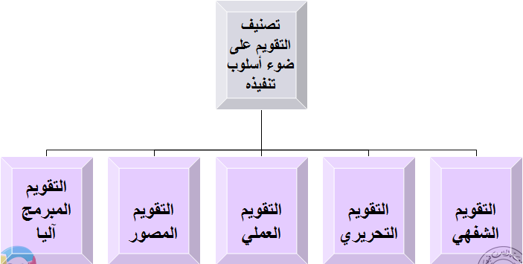
أ- التقويم الشفهي :باستخدام اللفظ كأداة لتنفيذ التقويم وهي مكونة من أسئلة لفظية موجهة من المعلم للمتعلم والعكس وله فوائد في إبراز قدرة المتعلم في العديد من القدرات كذلك تساعده على مواجهة المواقف وتحمل المسئولية ولها العديد من الضوابط التي يجب مراعاتها . عدم السؤال عن الأشياء المبهمة والتنوع في الأسئلة مابين مغلق ومفتوح والعديد من المعايير .
ب- التقويم التحريري: يعتمد هذا النوع على الورقة والقلم في تنفيذ التقويم وهذا النوع أكثر مناسبة للأفراد الذين لا يملكون القدرة والشجاعة في المواجهة و التفاعل مع الآخرين , والتقويم التحريري هنا مثيل للتقويم الشفهي والذي يعد الأمثل للفئات الخاصة والأميين.
ت- التقويم العملي : يعتمد على الأداء وممارسة العمل وذلك بتنفيذ عمل محدد ,حيث يقاس ناتج الأداء بما يسمى بالاختبارات العملية وأفضل أنواعه تحليل العمل وملاحظته.
ث- التقويم المصور : يعتمد على الرسوم والصور في تنفيذ التقويم , ويمكن أن يطبق هذا التقويم قبل وأثناء وبعد الموقف التعليمي . وبصورة فردية أو جماعية تحريرية أو شفهية وبصور ثابتة أو متحركة .
ج- التقويم المبرمج آليا : يعتمد هذا التقويم على اختبارات ومقاييس مبرمجة آليا, ويمكن أن يطبق هذا التقويم قبل وأثناء وبعد الموقف التعليمي .والتقويم المبرمج آليا انعكاسا لاستخدام تكنولوجيا المعلومات والحاسبات الآلية في مجال التربية والتعليم , ويمتاز هذا النوع من التقويم بالمتعة والتشويق

تصنيف التقويم على ضوء نظامه المرجعي :
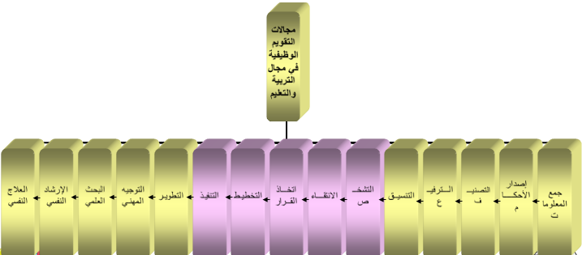
التقويم جماعي المرجع :وهذا النوع من التقويم هو السائد في مؤسساتنا التعليمية حيث يقوم على أساس أن أية درجة يحصل عليها الفرد لا يكون لها معنى إلا بمقارنتها بغيرها من الدرجات التي يحصل عليها الآخرون أي أن معيار التقويم هو طبيعة الجماعة المرجعية.
التقويم ذاتي المرجع :أن النظام المرجعي هو الفرد ذاته وذلك بموازنة أداء الفرد في اختبار ما بأدائه في اختبارات أخرى . وهو يفيد في تحديد التغير الذي يحدث في خصائص الفرد والتحسن الذي يطرأ على تعلمه وسلوكه . مثر معرفة ميل المتعلم واتجاهاته الايجابية و السلبية نحو مجال من المجالات مثل حصول الطالب على درجة عالية في تخصص ما حيث يعتبر مؤشر لتفوقه فيها وبالتالي يمكنه التخصص يه ودراسته.

التقويم محكي المرجع : معنى هذا أن المحك هو الذي يحدد مستوى الأداء الذي ينبغي أن يصل إليها الفرد أو الجماعة وهذا النوع من التقويم المعمول به في مؤسساتنا التعليمية حيث يتم مقارنة درجات كل طالب أو متعلم في أي اختبار بالدرجة النهائية للاختبار

[المحاضرة الثالثة ]
أساليب التقويم التربوي وأدواته
تتنوع أغراض التقويم يعتمد على مصادر منها:
- طبيعة الشيء المراد تقويمه
- الأقسام العامة للمتغيرات المراد قياسها
- مصادر المعلومات
- موقع جمع البيانات
-مواقع أخرى في البيئة المدرسية
-الانترنت
الخصائص الواجب توافرها في الأدوات التقويمية :
- التنوع في أساليب التقويم.
- غزارة الفقرات.
- الجمع بين الأسلوب الكمي والنوعي في القياس.
- البساطة والوضوح عند وضع الفقرات.
- الإقلال من الأسئلة المفتوحة.
-وضع معايير للتقويم لكل أداة.
أدوات التقويم والقياس التربوي
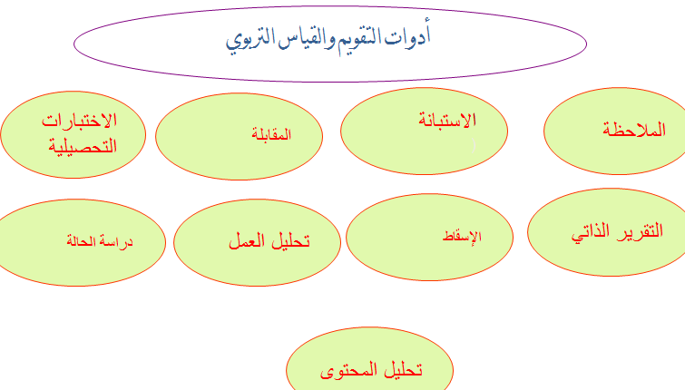

أنواع الملاحظة : [ المباشرة – الغيرمباشرة- المحددة – بدون مشاركة – بالمشاركة – غيرمقصوده – مقصورة ]
مزايا الملاحظة :
- أفضل طرق جمع المعلومات حول الكثير من السلوكيات والظواهر
- يأخذ الباحث الحقائق بشكل مباشر
- تسمح الملاحظة المباشرة برؤية أشياء لا يمكن مشاهدتها من خلال الأدوات الأخرى
- من الممكن تطبيقها على عدد قليل من الإفراد
- تستخدم مع مراحل عمرية مختلفة وفي مواقف مختلفة
- يتم التسجيل بشكل مباشر مما يزيد من الدقة
- توفر قدرة عالية على التنبؤ
عيوب الملاحظة :
-قد يلجأ الواقعون تحت الملاحظة إلى التصنيع
- تقتصر الملاحظة على السلوك الظاهر
- تحتاج وقت طويل
- تتأثر الملاحظة باهتمامات الملاحظ
- تتأثر الملاحظة بالعوامل الطارئة
مجالات ملاحظة المعلم لتلاميذه
1- الصحة العامة
2- الصحة النفسية
3- النمو العقلي
الوسآئــل التي يستخدمهآ المعلـم لملآحظة تلآميذه :
- سلالم التقدير
- قوائم الشطب
- التجميع السوسيوميتري ( علاقات التفاعل الاجتماعي )
- لعب الدور
- التقارير القصصية
- التقارير التراكمية
- العينات الوقتية

[المحاضرة الرابعة]
الإستبانة
- الإستبانة :أداة لجمع البيانات حول موضوع ما ،
وهي على أنواع هي :[ المفتوحة – المغلقة – المفتوحة المغلقة – المصورة ]

خطوات تصميم الإستبانة:
- تحديد الموضوع المراد تقويمه
-صياغة مجموعة من الفقرات حول الموضوع
-إجراء اختبار تجريبي على الإستبانة
- تحكيم الإستبانة
-تعديل الإستبانة تبعا لملاحظات المحكمين
-توزيع الإستبانة على العينة.
شروط صياغة الإستبانة
-إخراج الاستبانة بشكل جذاب
-الوضوح والدقة
-قصر الفقرات
-من العام إلى الخاص
-لكل فقرة مشكلة واحدة
-من السهل إلى الصعب
-يفضل أن يكون زمن الاستجابة (30) دقيقة.
مزايا الإستبانة :
-توفر الوقت والجهد على المقوم
-الحصول على بيانات من أعداد كبيرة من الأفراد.
-تقلل من التحيز.
-اقل تكلفة.
-تعطي حرية للمستجيب.
-سهولة التقنين.
-نحصل على بيانات من الصعب الحصول عليها بطرق أخرى.
عيوب الإستبانة:
-تدني الصدق.
-ترك بعض الاستبيانات دون استجابة.
-تحتاج إلى متابعة حثيثة.
-قلة طرق الصدق والثبات.
-بعض الفقرات لا يتم الاستجابة عليها .
أنواع أسئلة الاستبانة:[ المغلقة - المفتوحة - المغلقة المفتوحة- المقابلة ]
طريقة لجمع البيانات بشكل شفوي وجها لوجه.
أنواعها
-من حيث طبيعة الأسئلة : حرة ،ومقيدة،وحرة مقيدة
-حسب أهدافها:مسحية، تشخيصية ، علاجية
-حسب طريقة تنفيذها: شخصية ، هاتفية ، مصورة ، بواسطة الحاسوب
فاعلية المقابلة الشخصية تتحقق إذا تمت مراعاة :
تحديد الهدف ، حسن الإعداد ،القيادة السليمة ، فص النتائج
مزايا المقابلة:
-تفيد في جمع البيانات من الأطفال والأميين.
-تفيد مع الإفراد المتخلفين عقليا وكبار السن
-توفر عمق في الاستجابة
-توضح التعبيرات غير الكلامية
-توفر مراقبة السلوك
-التلقائية
-تستحث التداعي الحر عند المستجيب
عيوب المقابلة [-طول الوقت -تتطلب مقابلين متدربين -صعوبة تقديرها كميا -تتأثر بحالة الشخص الذي يجري المقابلة -تدني تحديد صدق الاستجابة -الكلفة المادية الاختبارات التحصيلية ]
صفات الاختبار الجيد:[الصدق ، الثبات ، الموضوعية ]
أنواع اختبارات التحصيل
1- على أساس طريقة التصحيح : مقاليه أو موضوعية والمقالية أما أن تكون طويلة الإجابة وأما قصيرة الإجابة والموضوعية :اختيار من متعدد ، ملء الفراغات أو التكملة ،الصواب والخطأ، والمزاوجة.
2-على أساس الأداء عند الاختبار: وهي كتابي،تعرف، ظاهري،عملي.
3-الشفوي.

دَعوآتكمَ
مَنآلَ آلشمريْ ,

